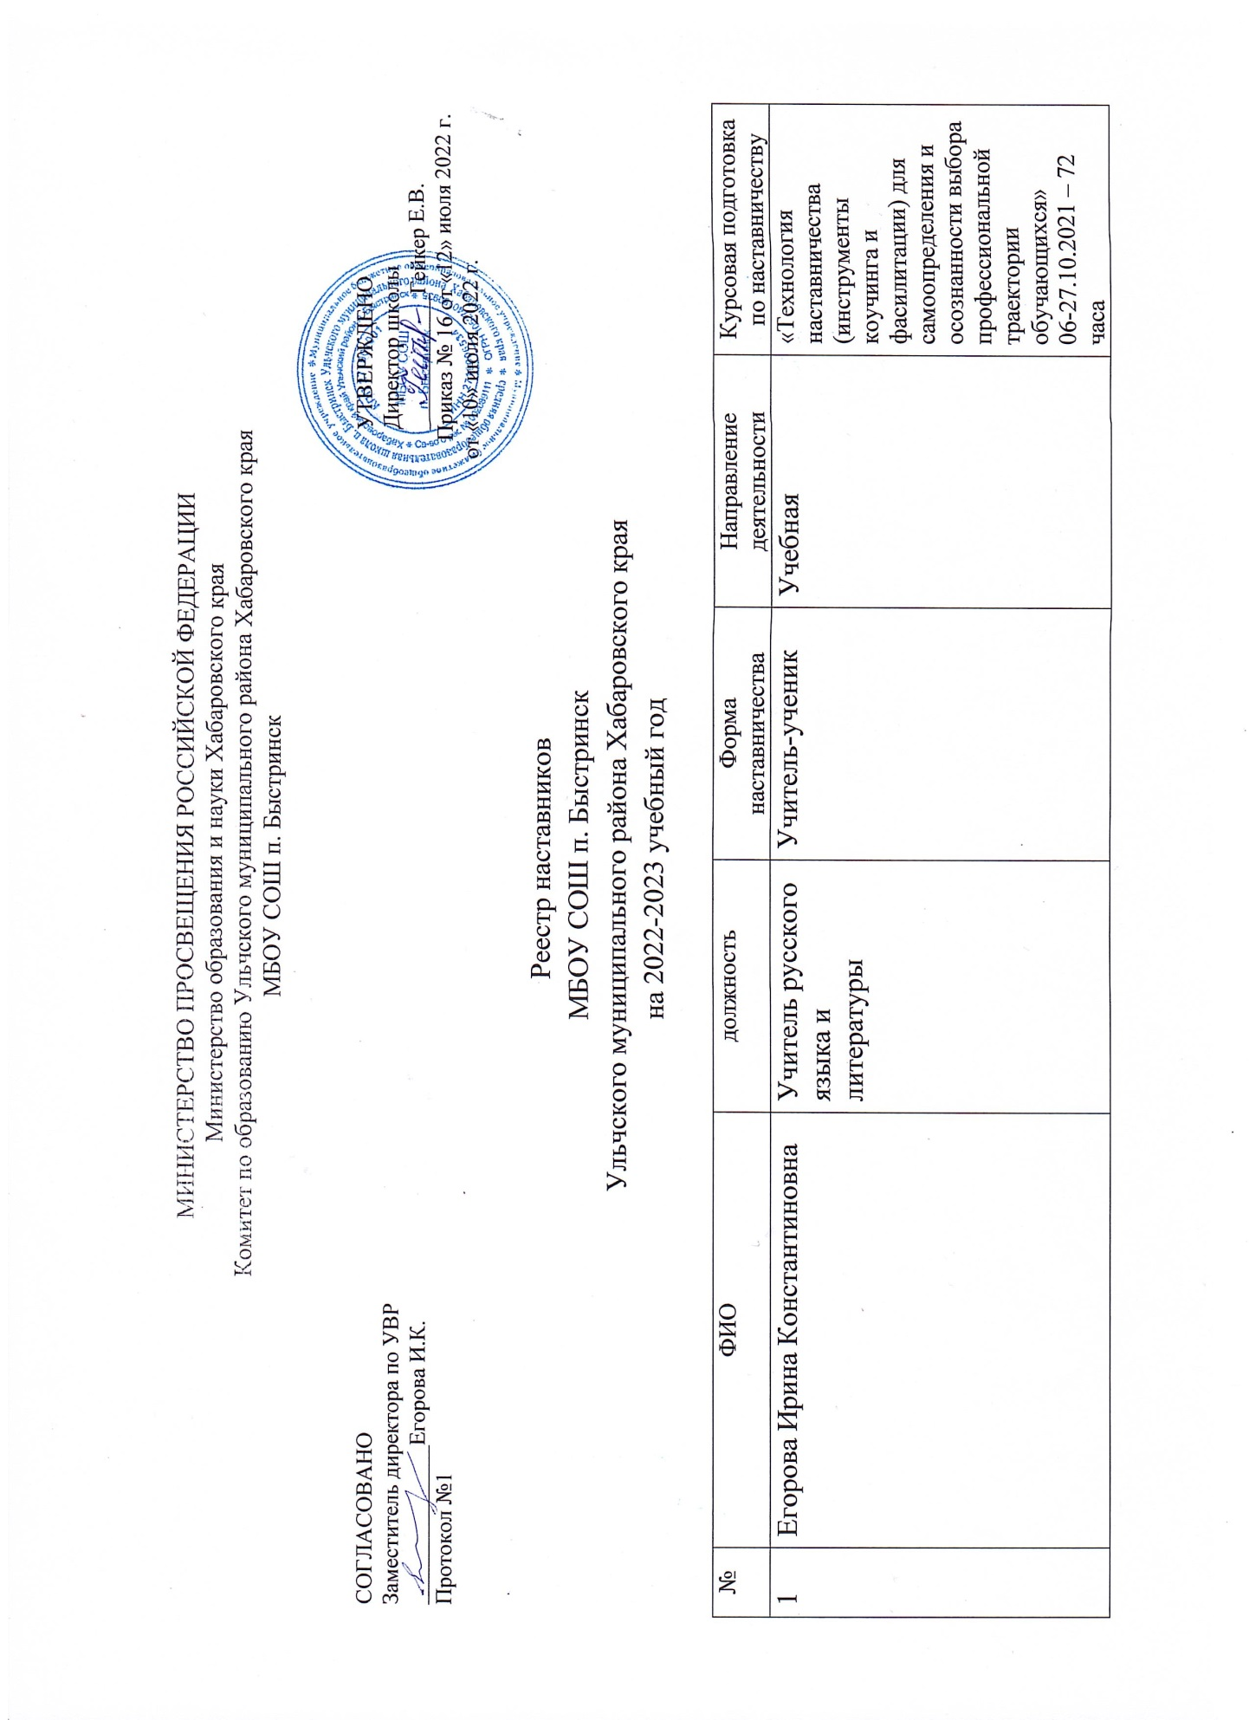МИНИСТЕРСТВО ПРОСВЕЩЕНИЯ РОССИЙСКОЙ ФЕДЕРАЦИИ
Министерство образования и науки Хабаровского края
Комитет по образованию Ульчского муниципального района Хабаровского края
МБОУ СОШ п. Быстринск

СОГЛАСОВАНО УТВЕРЖДЕНО
Заместитель директора по УВР Директор школы
______________Егорова И.К. ____________Гейкер Е.В. Приказ № 16 от «12» июля 2022 г.
от «10» июля 2022 г.
Реестр наставников
МБОУ СОШ п. Быстринск
Ульчского муниципального района Хабаровского края
на 2022-2023 учебный год

№ | ФИО | должность | Форма наставничества | Направление деятельности | Курсовая подготовка по наставничеству
1 | Егорова Ирина Константиновна | Учитель русского языка и литературы | Учитель-ученик | Учебная | «Технология наставничества (инструменты коучинга и фасилитации) для самоопределения и осознанности выбора профессиональной траектории обучающихся»  06-27.10.2021 – 72 часа  Г. Хабаровск ХК ИРО
2 | Доржиева Риза Дондоковна | Учитель математики и информатики | Учитель - ученик | Учебная | «Технология наставничества (инструменты коучинга и фасилитации) для самоопределения и осознанности выбора профессиональной траектории обучающихся»  06-27.10.2021 – 72 часа  Г. Хабаровск ХК ИРО
3 | Литовченко Любовь Михайловна | Учитель физики и математики | Учитель-ученик | Учебная | «Технология наставничества (инструменты коучинга и фасилитации) для самоопределения и осознанности выбора профессиональной траектории обучающихся»  06-27.10.2021 – 72 часа  Г. Хабаровск ХК ИРО
4 | Киселева Ольга Александровна | Учитель технологии и ОБЖ | Учитель-ученик | Учебная | «Наставничество как форма социально-педагогического сопровождения детей и молодёжи на базе общего и профессионального образования»  02.02.2022 – 02.03.2022 -72 часа  Г. Хабаровск ХК ИРО
5 | Ринчинова Сэлмэг Намжиловна | Учитель начальных классов | Учитель-ученик | Учебная

